Муниципальное бюджетное дошкольное образовательное учреждение детский сад № 3 «Малышок»

Конспект занятия (аппликация) в младшей группе к Дню пожилого человека «Цветы для бабушки и дедушки»

Воспитатель О.Н. Мубаракшина

2016 год

Аппликация в средней группе на тему «Цветы для бабушки и дедушки». Занятие посвящено празднику «Пожилого человека».

Материалы: клей-карандаш, основа для открытки овальной формы из цветного картона, заготовки- цветы.
Задачи: закрепить умение создавать несложную композицию на листе, развивать мелкую моторику пальцев рук, пространственное воображение, глазомер, абстрактное мышление, развивать способности следовать устным инструкциям; развивать творческий интерес к работе, логическое мышление; воспитывать терпение, усидчивость, трудолюбие; воспитывать аккуратность, вкус.
Воспитатель: Я хочу прочитать стихотворение про астры
Осенних астр колючая тревога
В сентябрьский день невольно обожжет.
И кажется, ещё совсем немного –
И вновь зима холодная придет.
Но верь цветам! Они напоминают
О ярких красках сумрачной порой
И торжество любви провозглашают
Над белою бесстрастною зимой.
Воспитатель показывает живые цветы, вместе с детьми рассматривают какие они красивые, разноцветные, у них есть лепестки и серединка. Воспитатель объясняет что, если будет много цветов, то это называется букетом.
Воспитатель: Ребята, давайте сделаем открытки своим бабушкам и дедушкам. Помните, как правильно клеить? Нужно положить цветок и немного клея нанести на середину цветка. Теперь можно приклеить. Теперь можете приступать к работе.
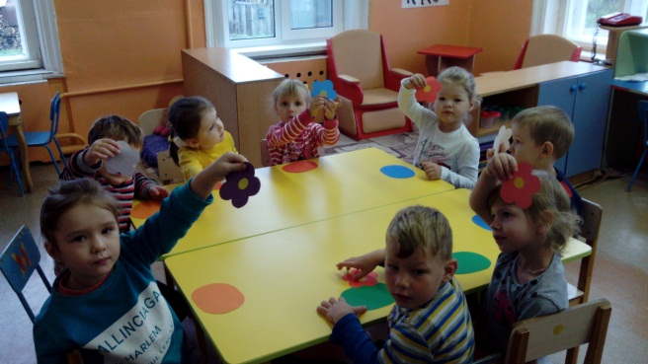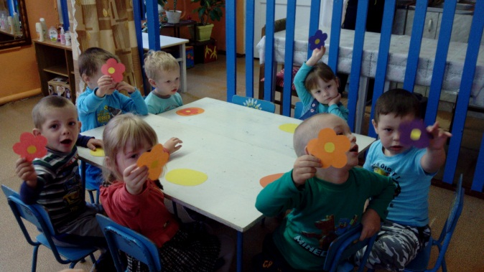
Дети выполняют задание.
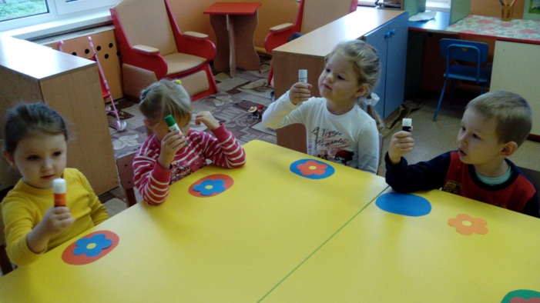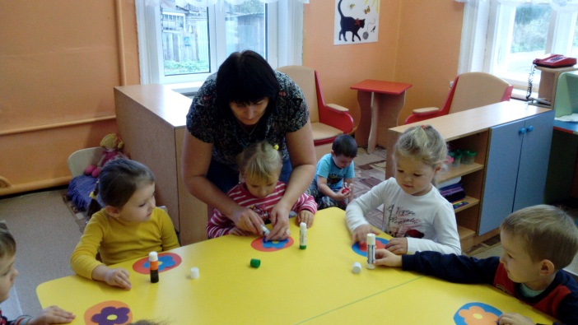
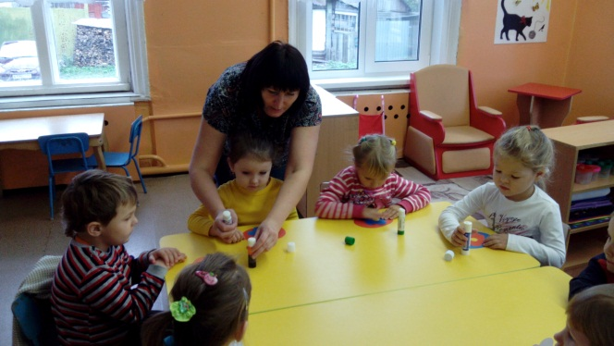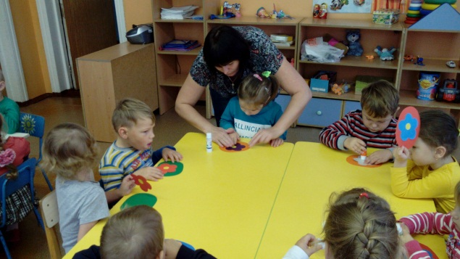

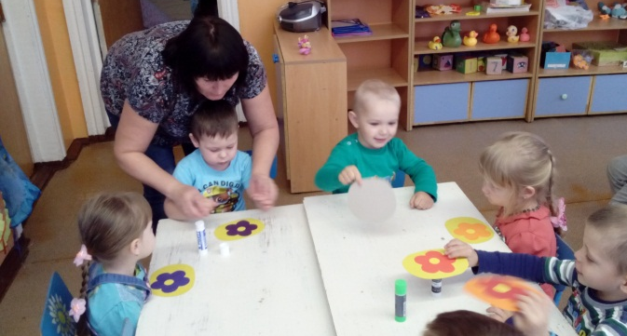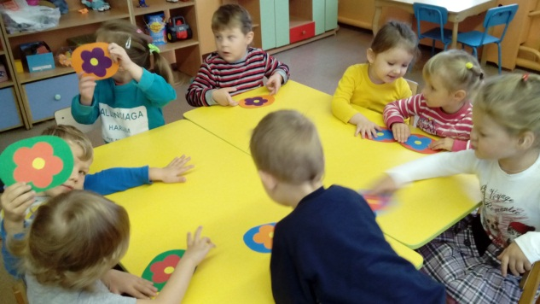

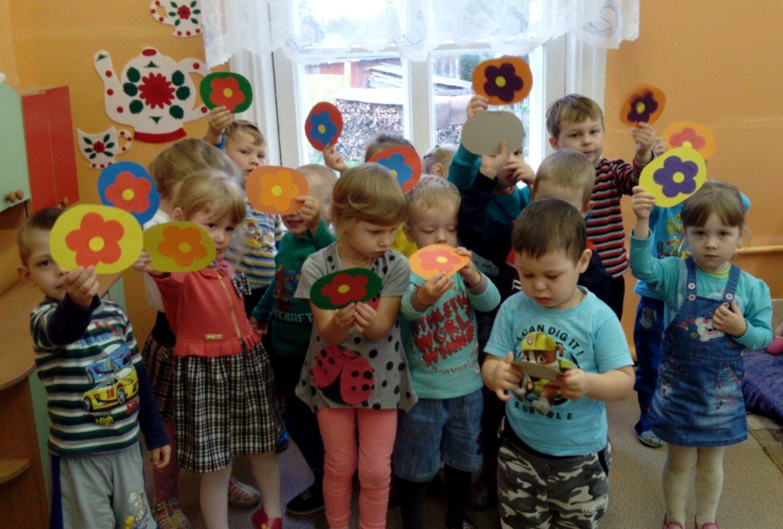
Воспитатель: молодцы, ребята. Какие у вас красивые открытки получились. Ваши бабушки и дедушки будут очень рады.
Воспитатель: Молодцы ребята, а теперь мы с вами отдохнем. Мы превратимся в осенние листочки и немного поиграем.
Листики.
Мы листики осенние,
На ветках мы сидим. (присесть)
Дунул ветер - полетели,
Мы летели, мы летели (легкий бег по кругу)
И на землю тихо сели. (присесть)
Ветер снова набежал
И листочки все поднял. (легкий бег по кругу)
Закружились, полетели
И на землю тихо сели. (присесть)

